遇见什么问题，直接按Ctrl+f搜索文档，也可从头开始看看就那么几种解决办法，不难
安卓项目导入步骤（AndroidStudio已经装好虚拟机了）
双击打开AndroidStudio
先不要导入，先新建一个空白的安卓项目，待会用来替换导入项目里面的东西
空白项目新建如下图所示：
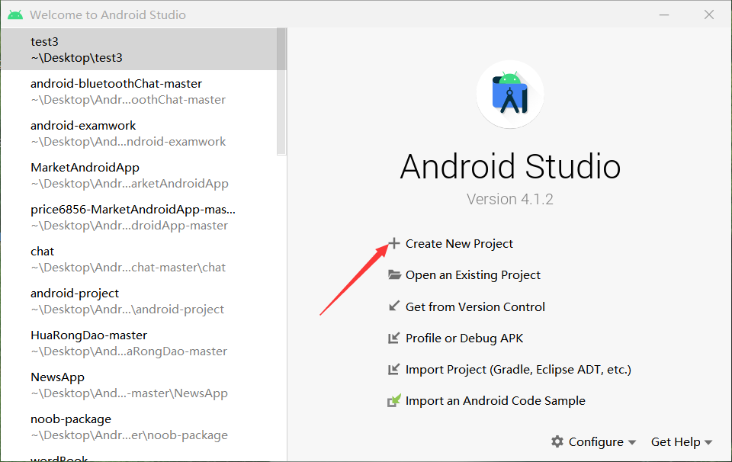
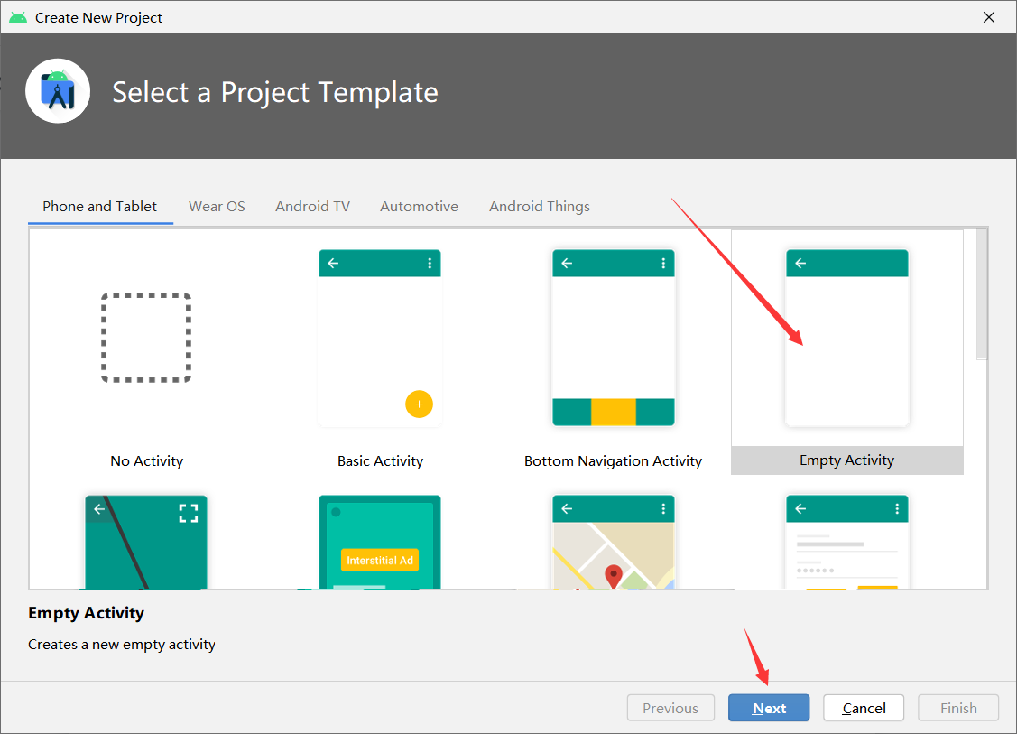
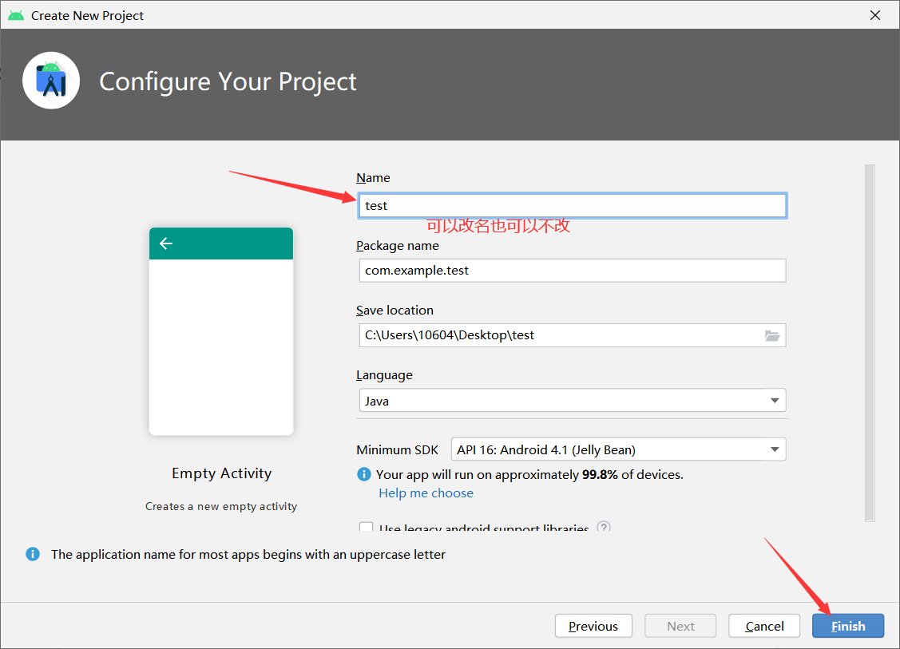
之后就是这样的，点击这里显示出文件
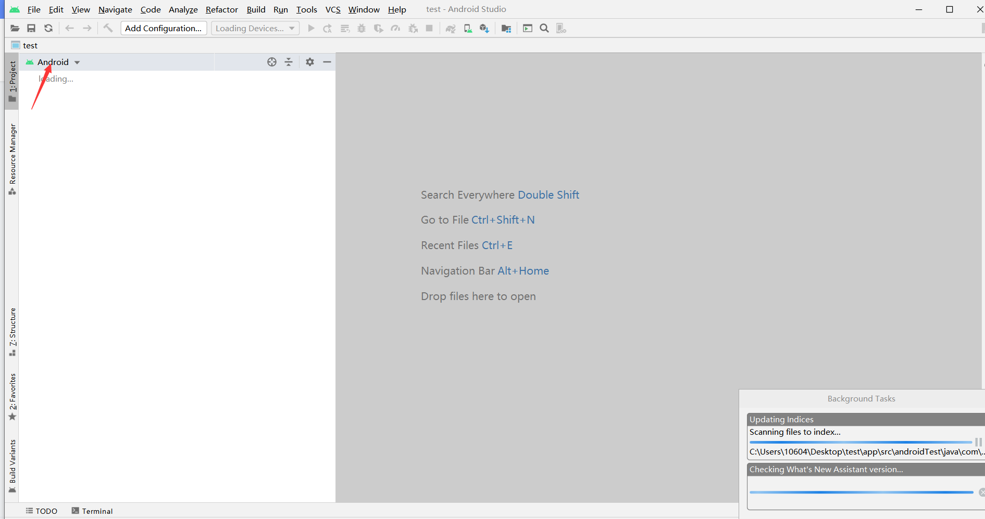
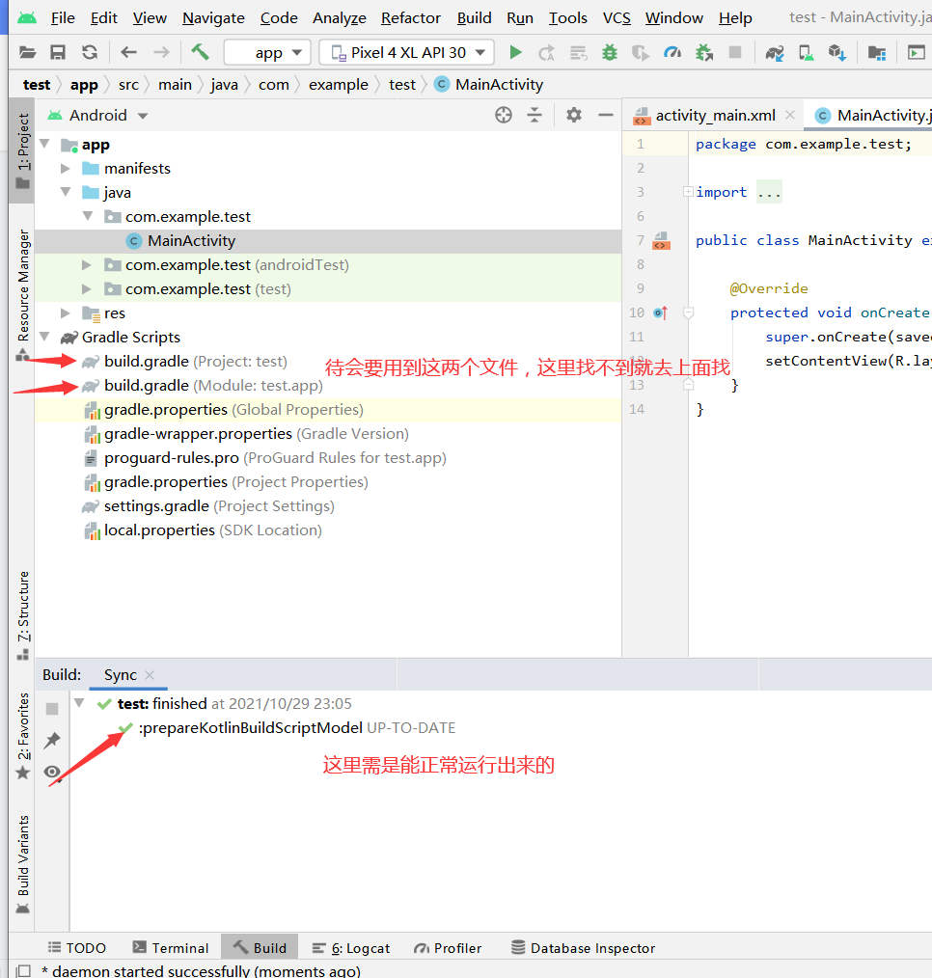

然后我们开始导入网上下载的安卓项目

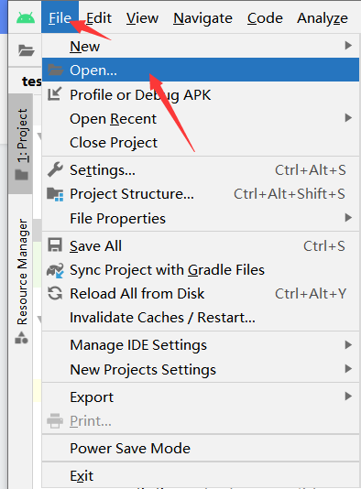
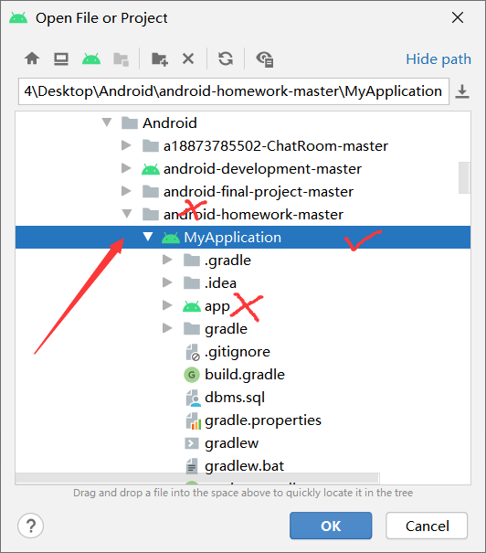
一定是导入箭头所指目录，不要选别的

然后弹窗选新窗口导入
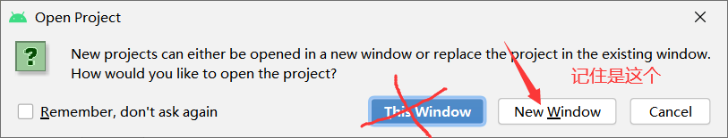
如果有这个错误就说明你导入的时候选的app
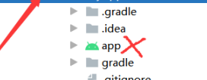
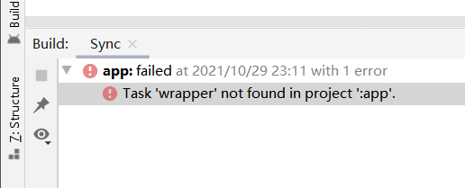
正常导入之后等着运行，一般由于版本的差别都会有点问题
没有运行就点这个小象（编译）
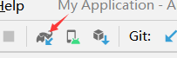
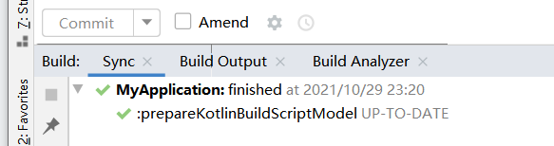
我这里导入没有什么问题直接点运行就行（待会再介绍导入之后有问题的）、
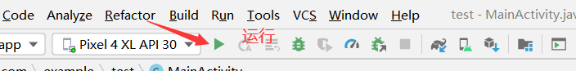
如果出现下面这个弹窗直接点×不要管
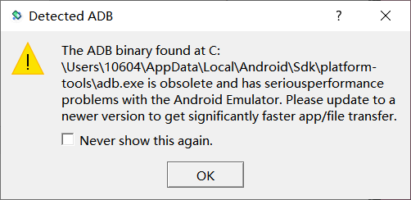

我再接着导入有问题的项目接着，上面新建完空项目开始
右下角报错
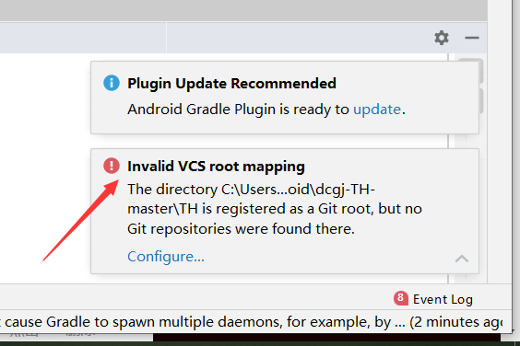
这里三角形是灰色的
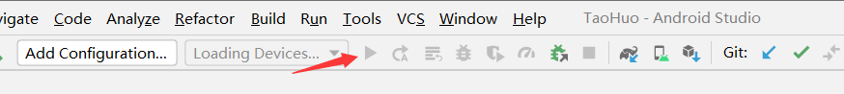

解决办法
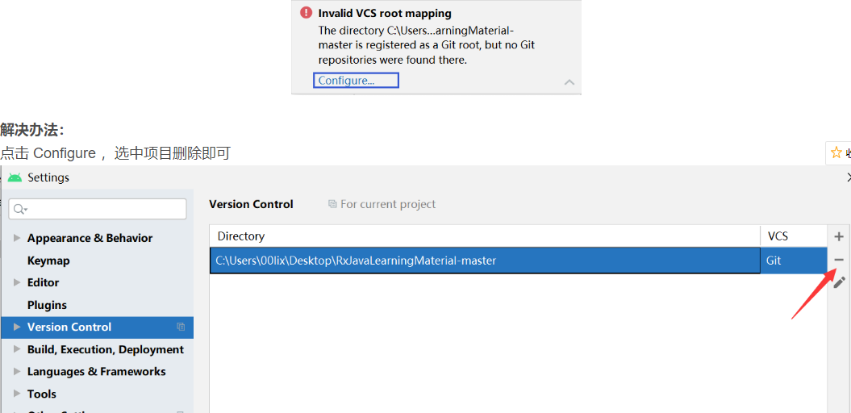
点这个小象编译一下
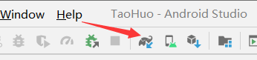

若是出现这个错误，只需要把电脑热点关了再点小象编译就行
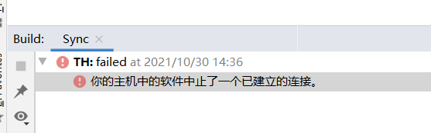
运行到这里还是不行，那个三角没有变绿不能运行
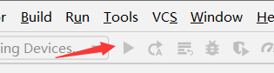
然后我们回到开头新建的那个空项目test
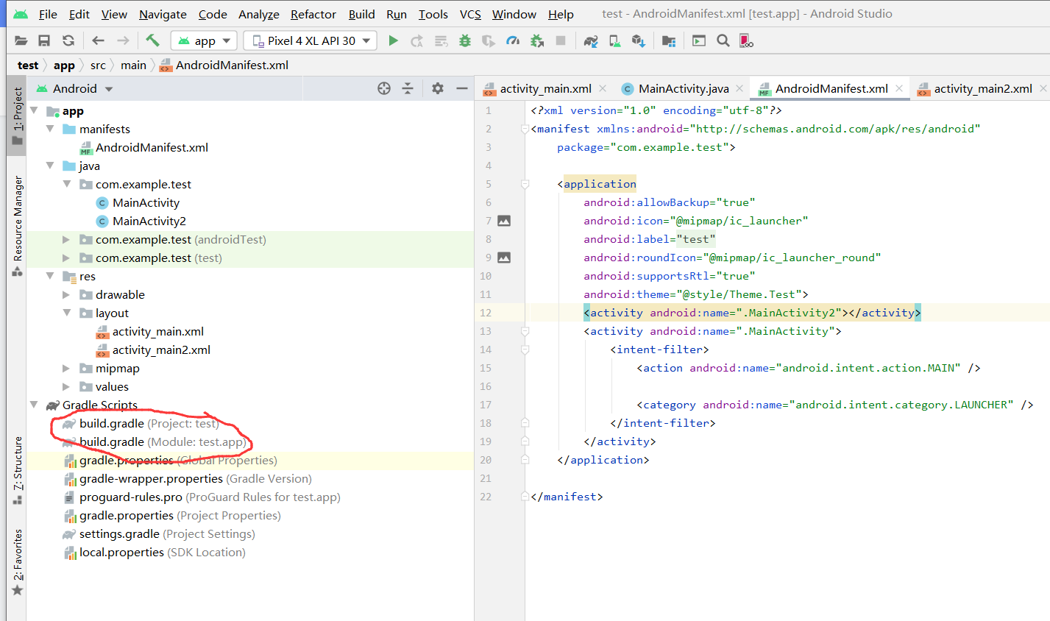
找到这两个文件并打开，复制里面的代码去替换

复制这行代码去你的项目里替换
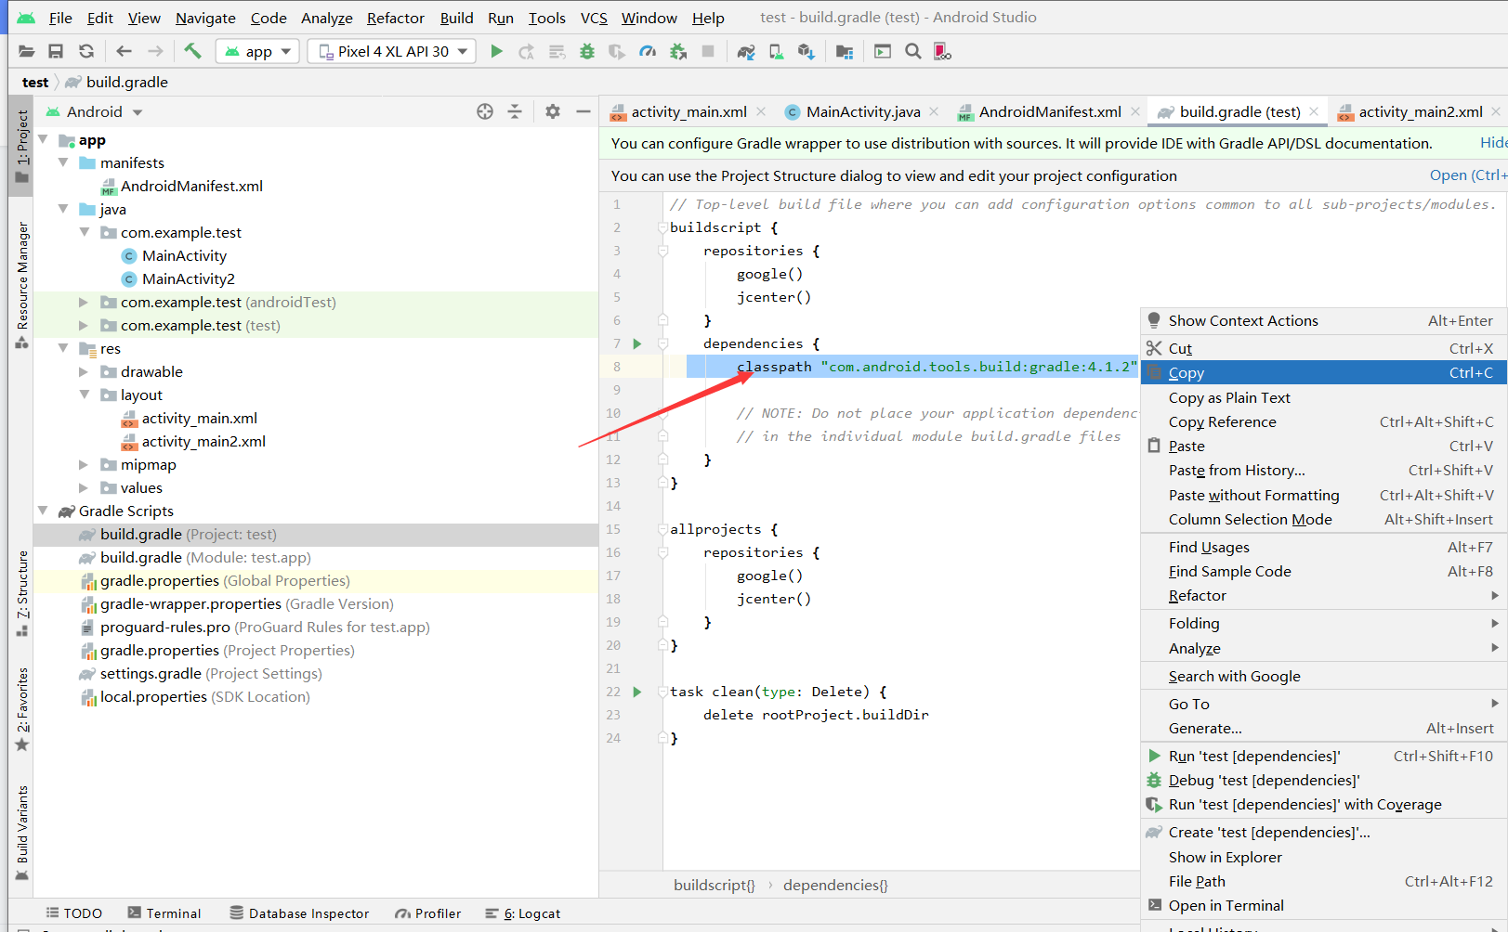
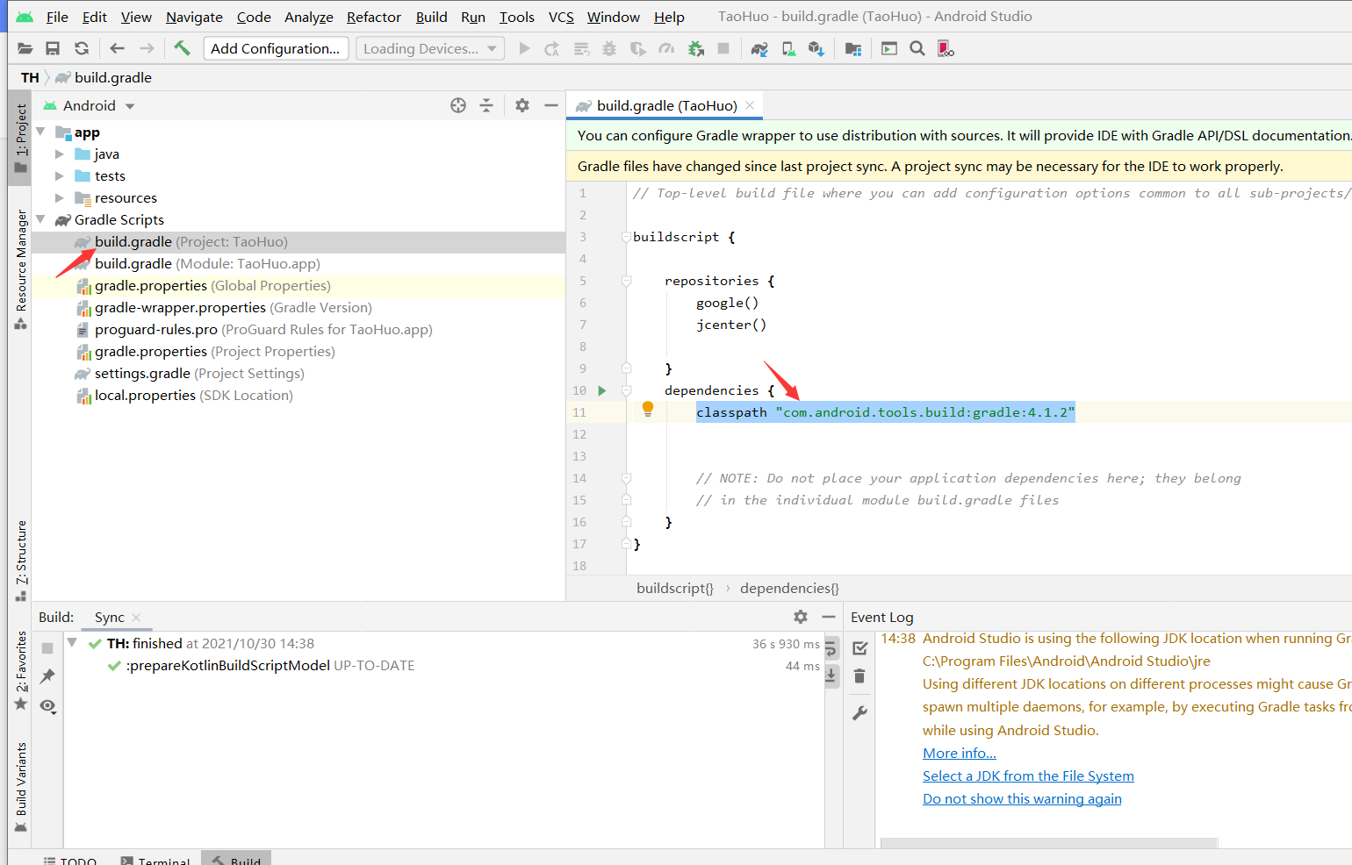
再去test复制这段代码
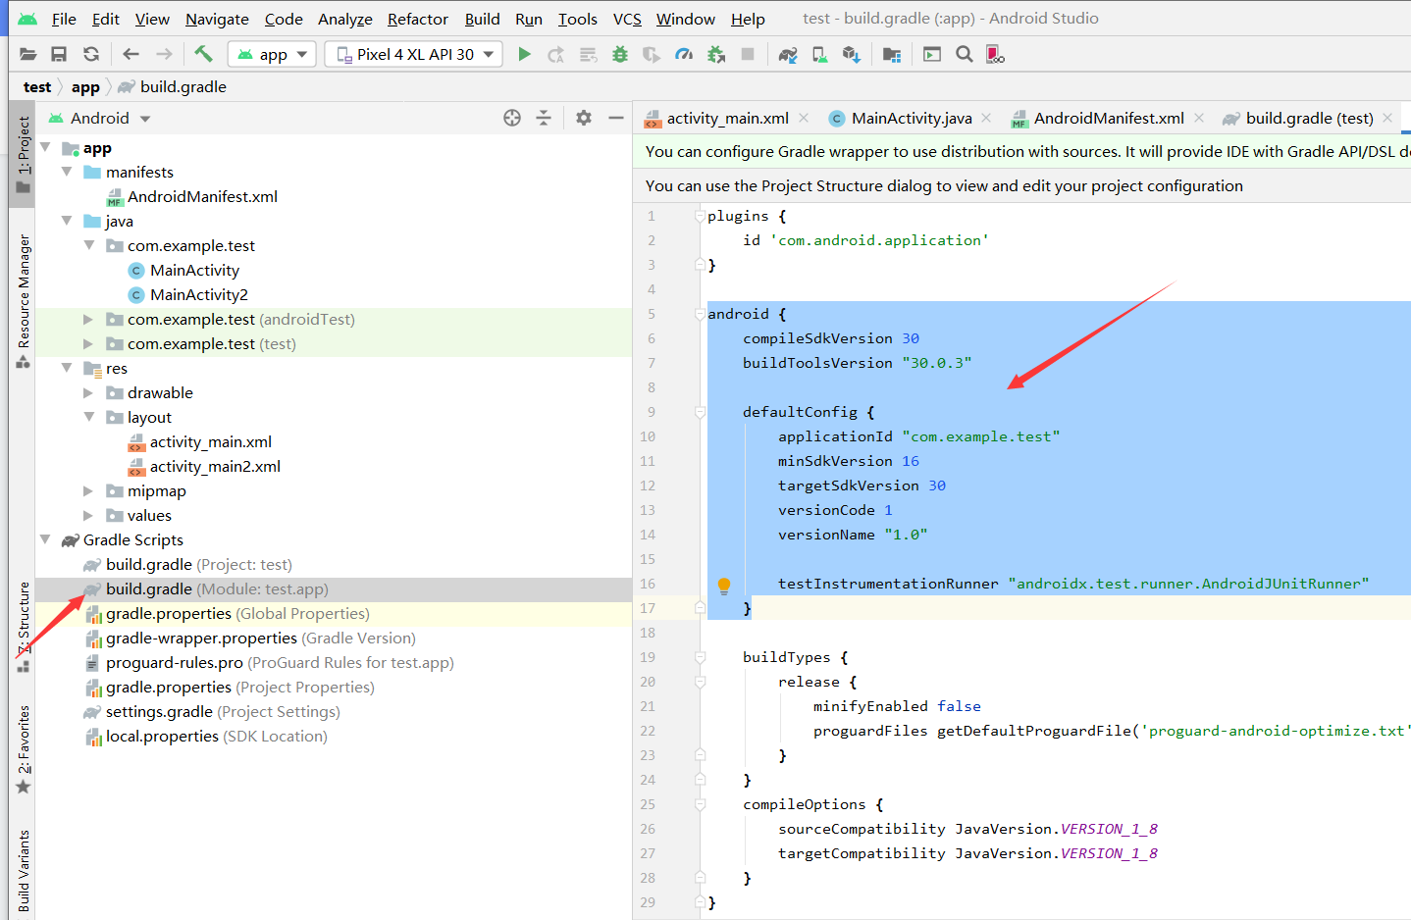
再去你的项目里面替换
注意替换之前把这种保存下来
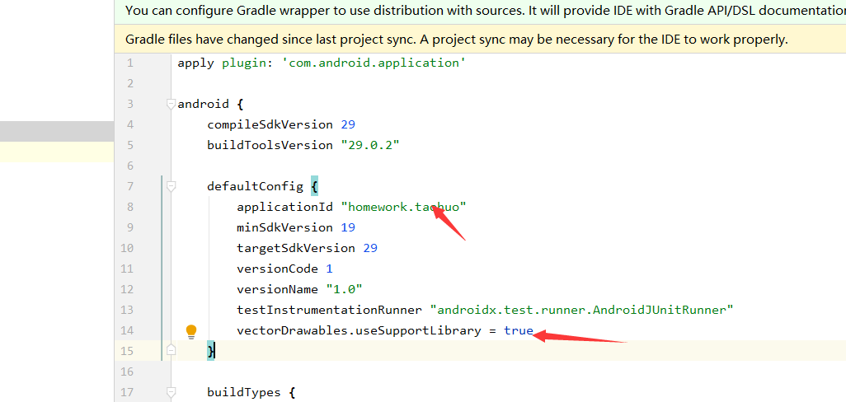
替换成这样
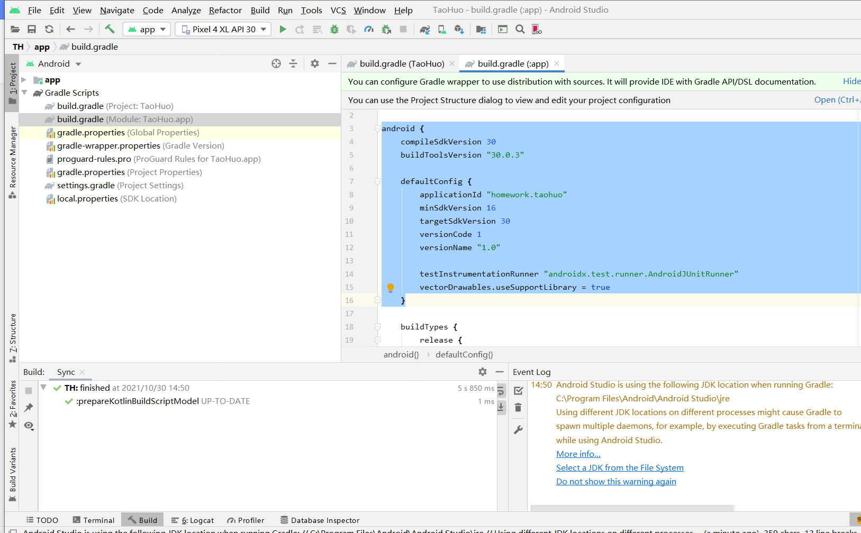
点小象编译就可以运行了
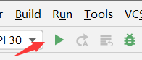
三角形变绿了点击三角形运行，出现虚拟机运行成功


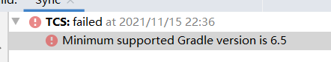
若是出现这个错误，则是项目版本配置低于你的软件，操作如下
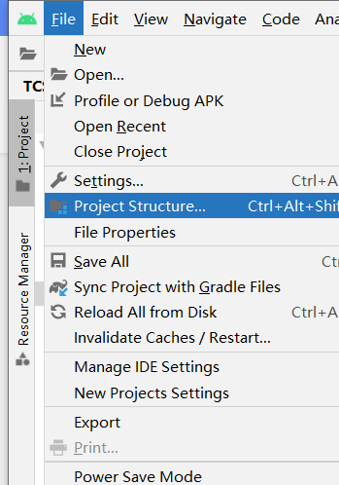
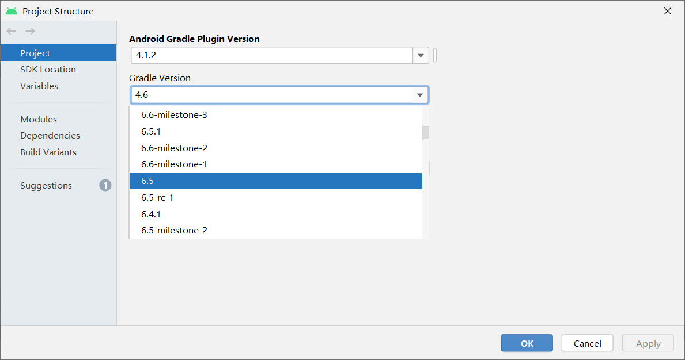
选的版本不能低于错误信息里面那个版本，再点小象编译，如果还有错误就去对照项目里面的这两个文件和你新建的空白项目的配置是否一致，不要直接替换整个代码，替换下面那些配置与空白项目一样即可
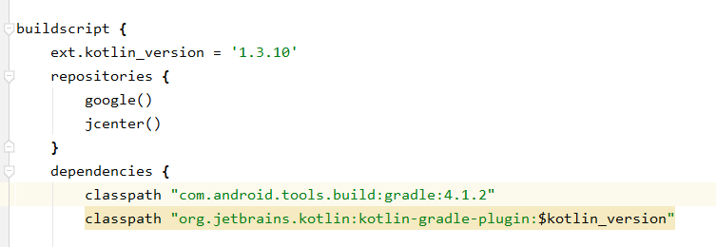
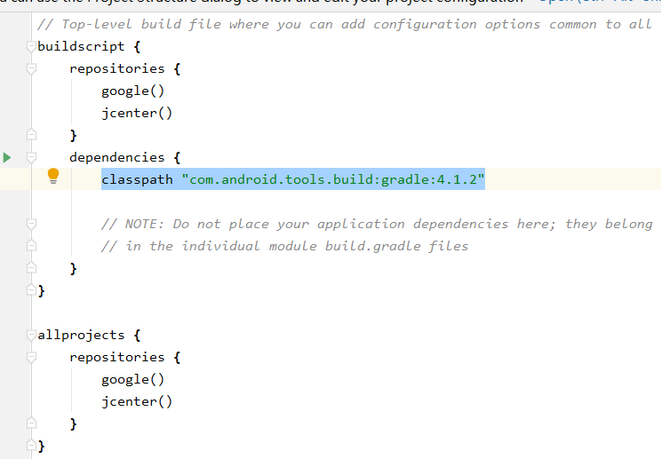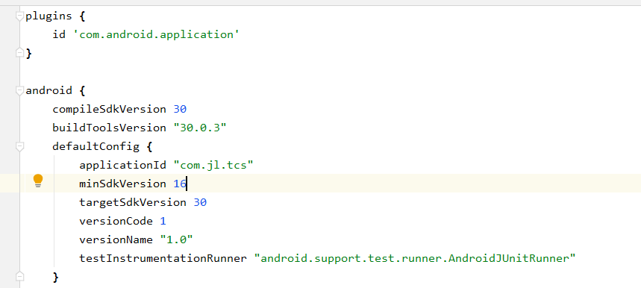

- Invalid Gradle JDK configuration found

如果出现这个错误：
这里有两种方法

1.没有设置jdk,打开File-Project Structure-SDK Location,设置JDK Location

2.把.idea/gradle.xml中的gradleJvm由JDK改成1.8（一般用这种方法）

如果出现这种错误
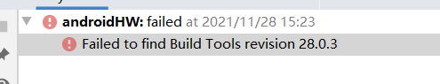
解决办法在compileSdkVersion 28下面加上buildToolsVersion "28.0.3"这一句，
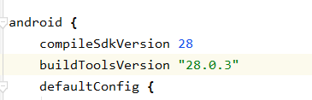
还是没有用就把你新建的空白项目的下图代码换上去
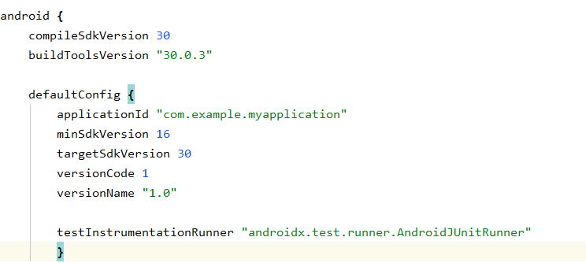

若是出现这个问题
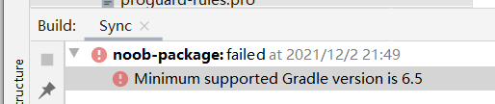
则点这个
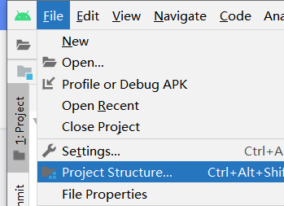
这里选择6.5或以上的版本就可以了
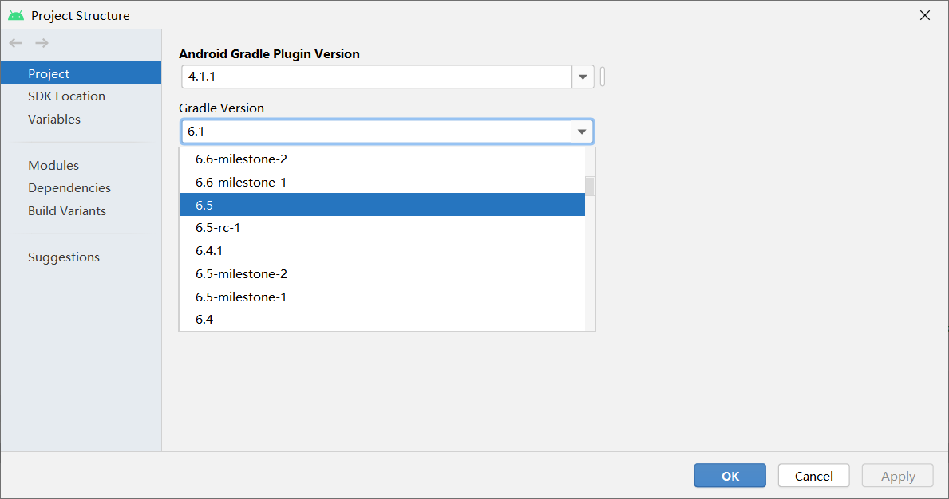

- Invalid Gradle JDK configuration found
解决办法：
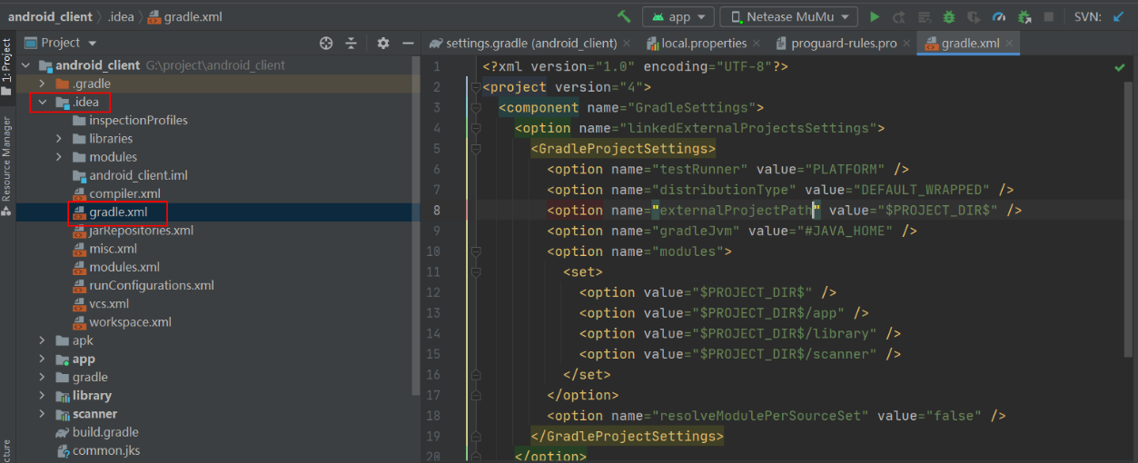
找到 idea 下的 gradle.xml 删除这个文件，然后关掉项目 关掉Android Studio。
重新打开 他就会自己下载重新生成一个 gradle.xml 此时sdk已经不报错了
（不想找就直接关掉AndroidStudio直接去文件夹搜索删除）

